Communiqué de presse

Référence | STIEBEL ELTRON |  | Date | 30. novembre 2020
Téléphone | 056 464 05 00 |  | E-mail | presse@stiebel-eltron.ch

Pompe à chaleur à eau chaude WWK 300
Grâce à l’entrée compacte intégrée, il est possible d’utiliser le courant photovoltaïque autoproduit.

L’appareil compact WWK 300 electronic CH est un chauffe-eau thermodynamique prêt à brancher destiné à la préparation d’eau chaude sanitaire. Avec un nouveau design attrayant, il offre une capacité de stockage de 300 litres. La pompe à chaleur de haute efficacité couplée à un ballon bénéficiant d’une isolation de premier ordre obtient d’excellentes performances. Le confort d’utilisation élevé de la nouvelle régulation électronique à affichage LCD vient compléter l’équipement. Des informations telles que le volume d’eau chaude mélangée à +40 °C actuellement disponible sont donc directement accessibles. En fonctionnement pompe à chaleur seul, la température de l’eau peut atteindre jusqu’à +65 °C. La température souhaitée est réglable en continu. Ces appareils compacts sont conçus pour l’alimentation de plusieurs points de puisage. L’équipement de haute qualité comprend une anode à courant imposé sans entretien ainsi qu’une résistance électrique d’appoint. Des transmetteurs de signaux externes peuvent être intégrés via l’entrée de contact intégrée, par exemple pour utiliser du courant photovoltaïque autoproduit ou pour recevoir un signal de bas tarif lorsqu’il est disponible.

Plus d’information :
https://www.stiebel-eltron.ch/fr/page-d-accueil/produits-et-solutions/eau_chaude_sanitaire/chauffe-eau_thermodynamiques/gamme_220_300_electronicsolfonctionnementsurairambiant/wwk_300_electronicch.html

Aperçu WWK 300

- Pompe à chaleur à eau chaude sanitaire
- Série compacte pour le fonctionnement en recyclage d’air
(utilisation de la chaleur résiduelle de la pièce)
- Utilisation de l’électricité photovoltaïque autoproduite
- Capacité de stockage de 300 litres
- Atteint l’efficacité énergétique maximale possible A+
- Confort élevé en eau chaude: Température hygiénique de l’eau chaude jusqu’à 65 °C
(réchauffe en permanence)
- Installation simple
- Design élégant et sobre
- SmartGrid - une technologie d’avenir
- Anode à courant imposé sans entretien

Légende:

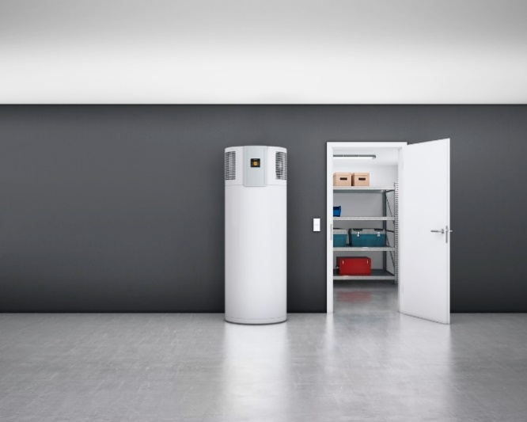
Pompe à chaleur à eau chaude WWK 300

